GEZ | KARTA ADRESOWA ZABYTKU NIERUCHOMEGO |  | 3. Miejscowość  K Ł O B U C K
1. Nazwa  BUDYNEK DWORCA KOLEJOWEGO |  | 2. Czas powstania  okres międzywojenny | 3. Miejscowość  K Ł O B U C K
8. Fotografia z opisem wskazującym orientację albo mapa z zaznaczonym stanowiskiem archeologicznym  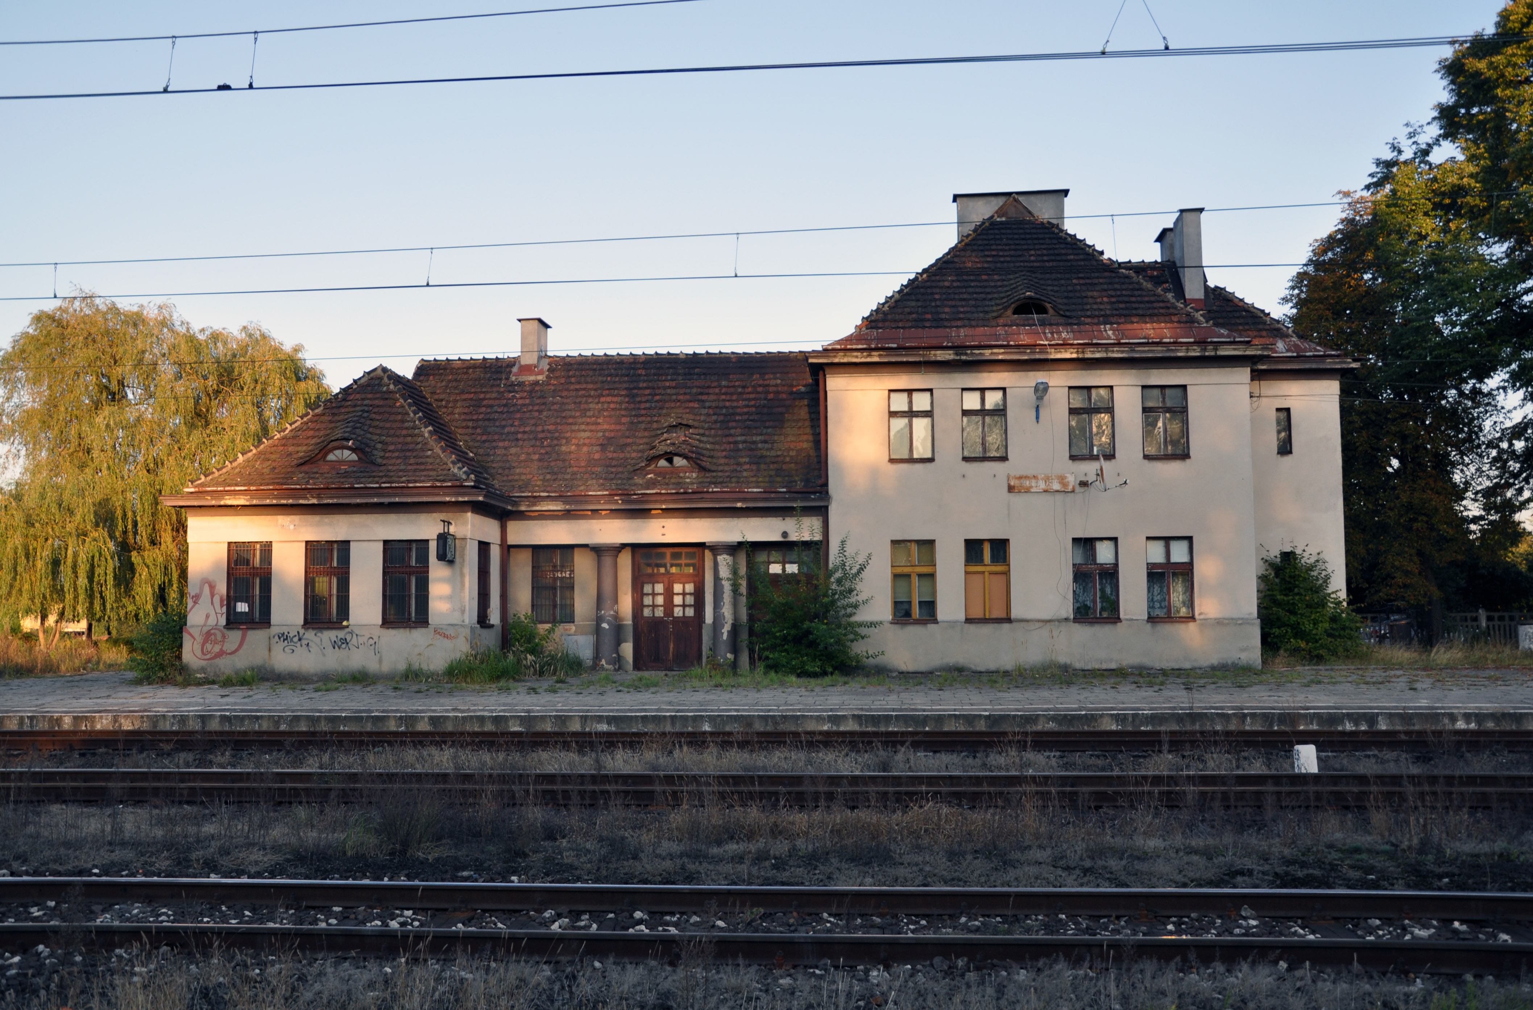 widok od strony zachodniej  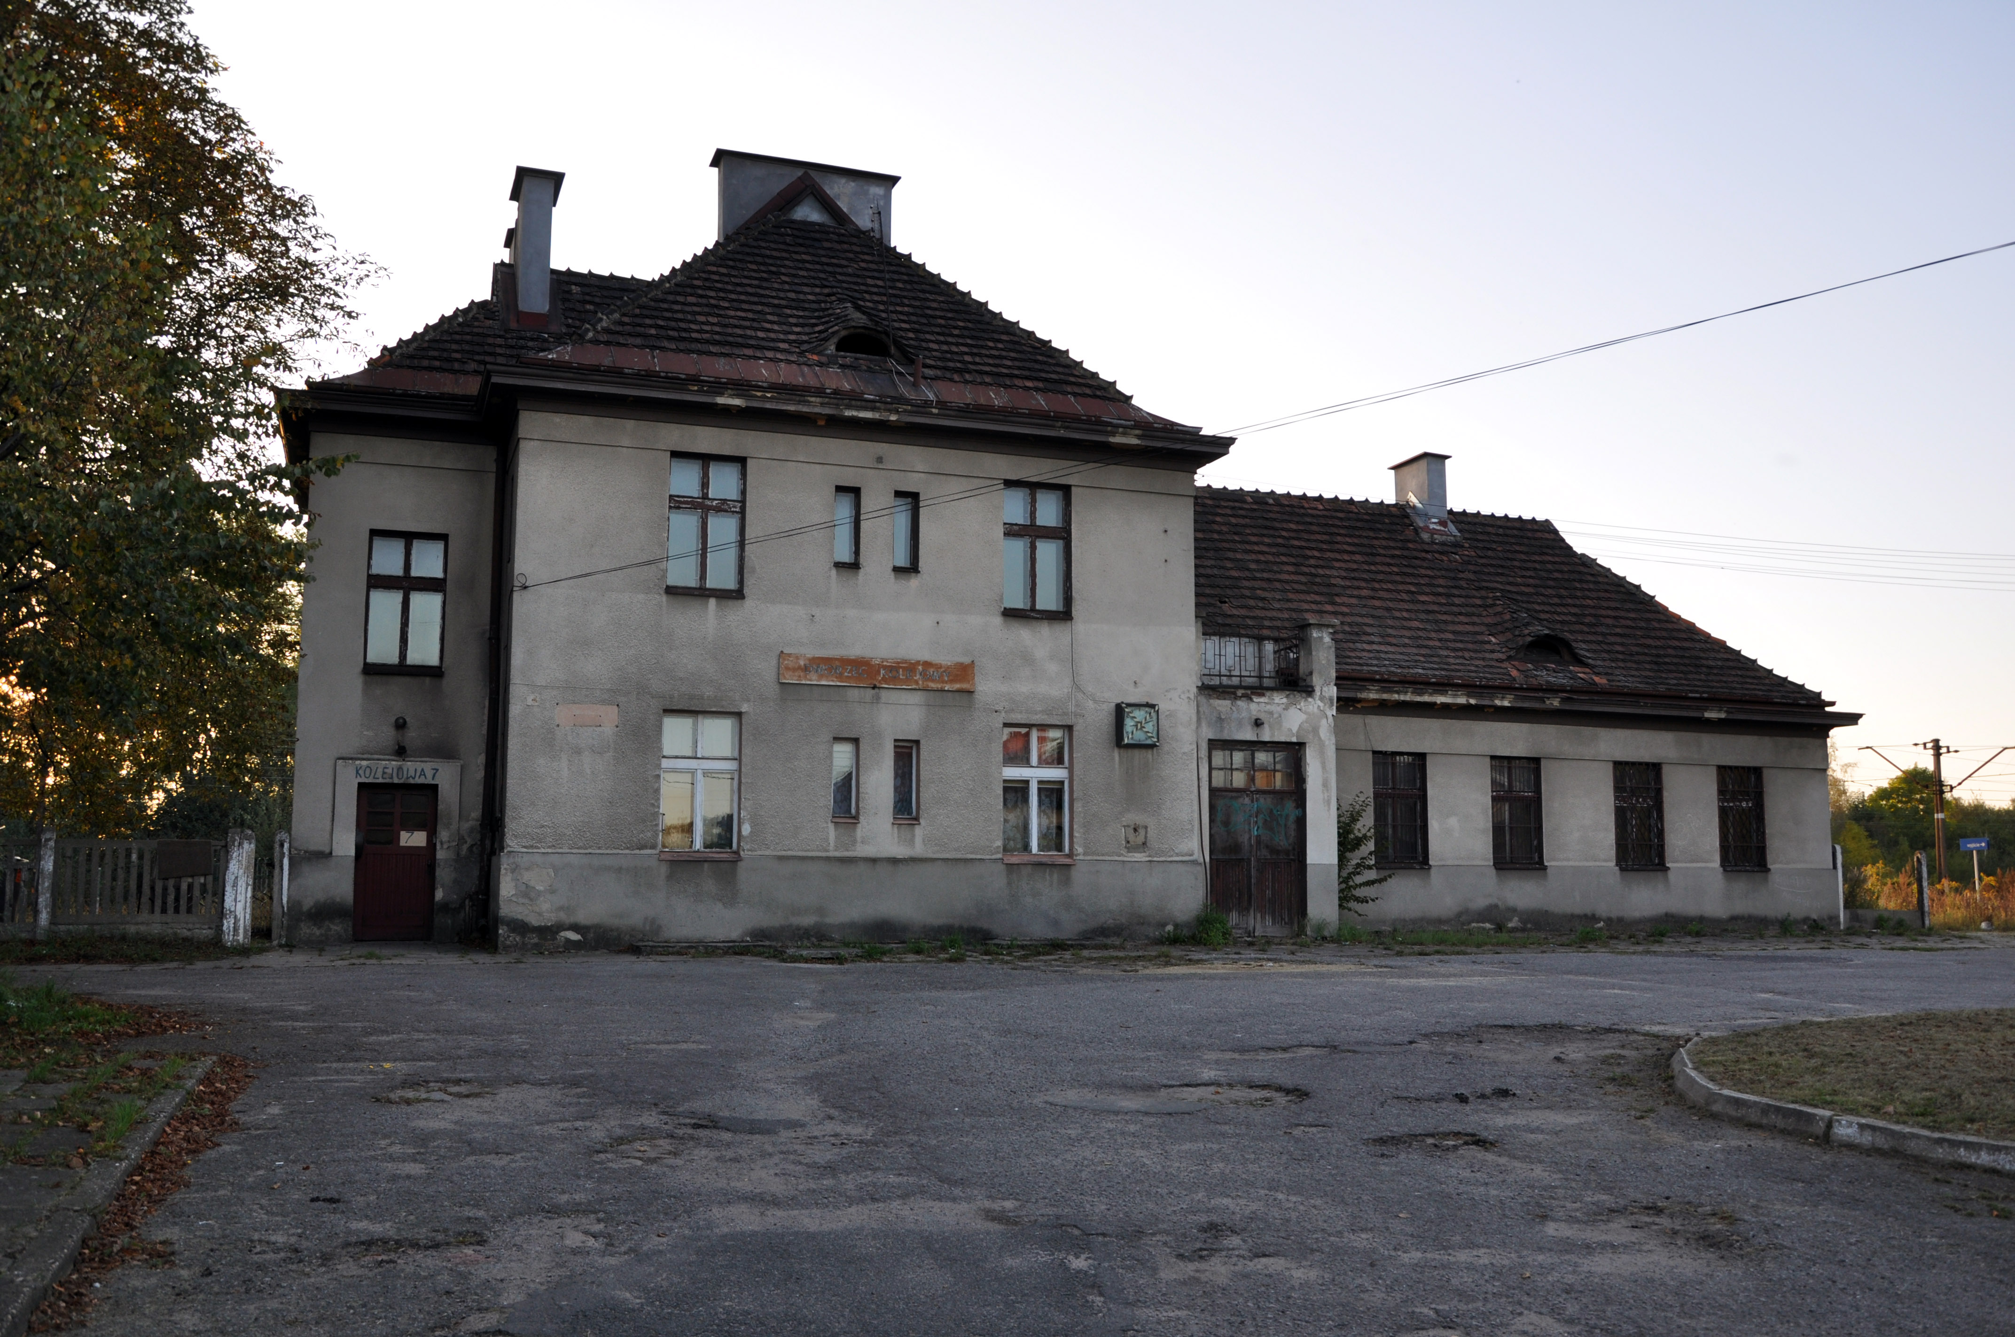 fasada, widok od ul. Kolejowej |  |  | 4. Adres  ul. Kolejowa 7
5. Przynależność administracyjna

województwo śląskie

powiat kłobucki

gmina Kłobuck

6. Formy ochrony

Wojewódzka Ewidencja Zabytków
7. Opracowanie karty (autor, data i podpis)

R. Solski, październik 2016 r.

Karta GEZ B/34/16

GEZ | KARTA ADRESOWA ZABYTKU NIERUCHOMEGO |  | 3. Miejscowość  K Ł O B U C K
1. Nazwa  BUDYNEK MIESZKALNY NR 2 |  | 2. Czas powstania  okres międzywojenny | 3. Miejscowość  K Ł O B U C K
8. Fotografia z opisem wskazującym orientację albo mapa z zaznaczonym stanowiskiem archeologicznym  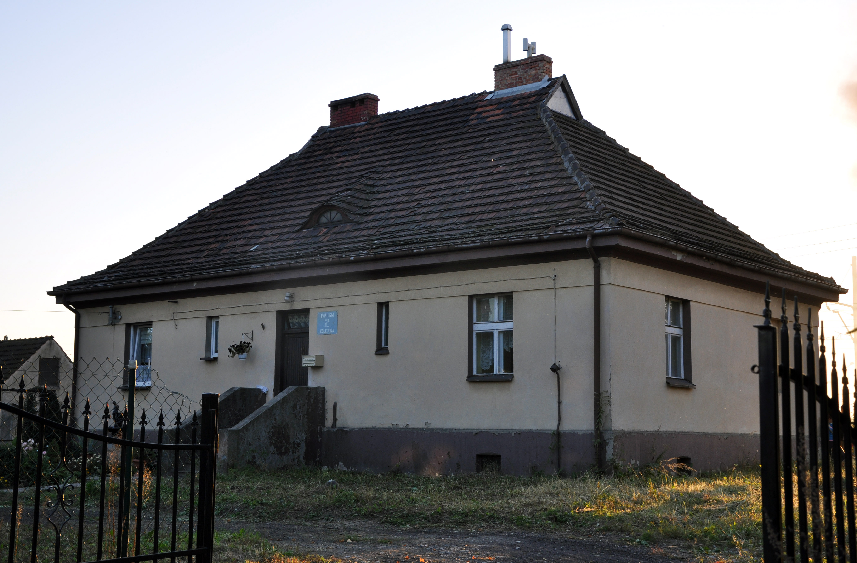  front budynku |  |  | 4. Adres  ul. Kolejowa 2
5. Przynależność administracyjna

województwo śląskie

powiat kłobucki

gmina Kłobuck

6. Formy ochrony

Wojewódzka Ewidencja Zabytków
7. Opracowanie karty (autor, data i podpis)

R. Solski, październik 2016 r.

Karta GEZ B/35/16

GEZ | KARTA ADRESOWA ZABYTKU NIERUCHOMEGO |  | 3. Miejscowość  K Ł O B U C K
1. Nazwa  BUDYNEK MIESZKALNY NR 3 |  | 2. Czas powstania  okres międzywojenny | 3. Miejscowość  K Ł O B U C K
8. Fotografia z opisem wskazującym orientację albo mapa z zaznaczonym stanowiskiem archeologicznym  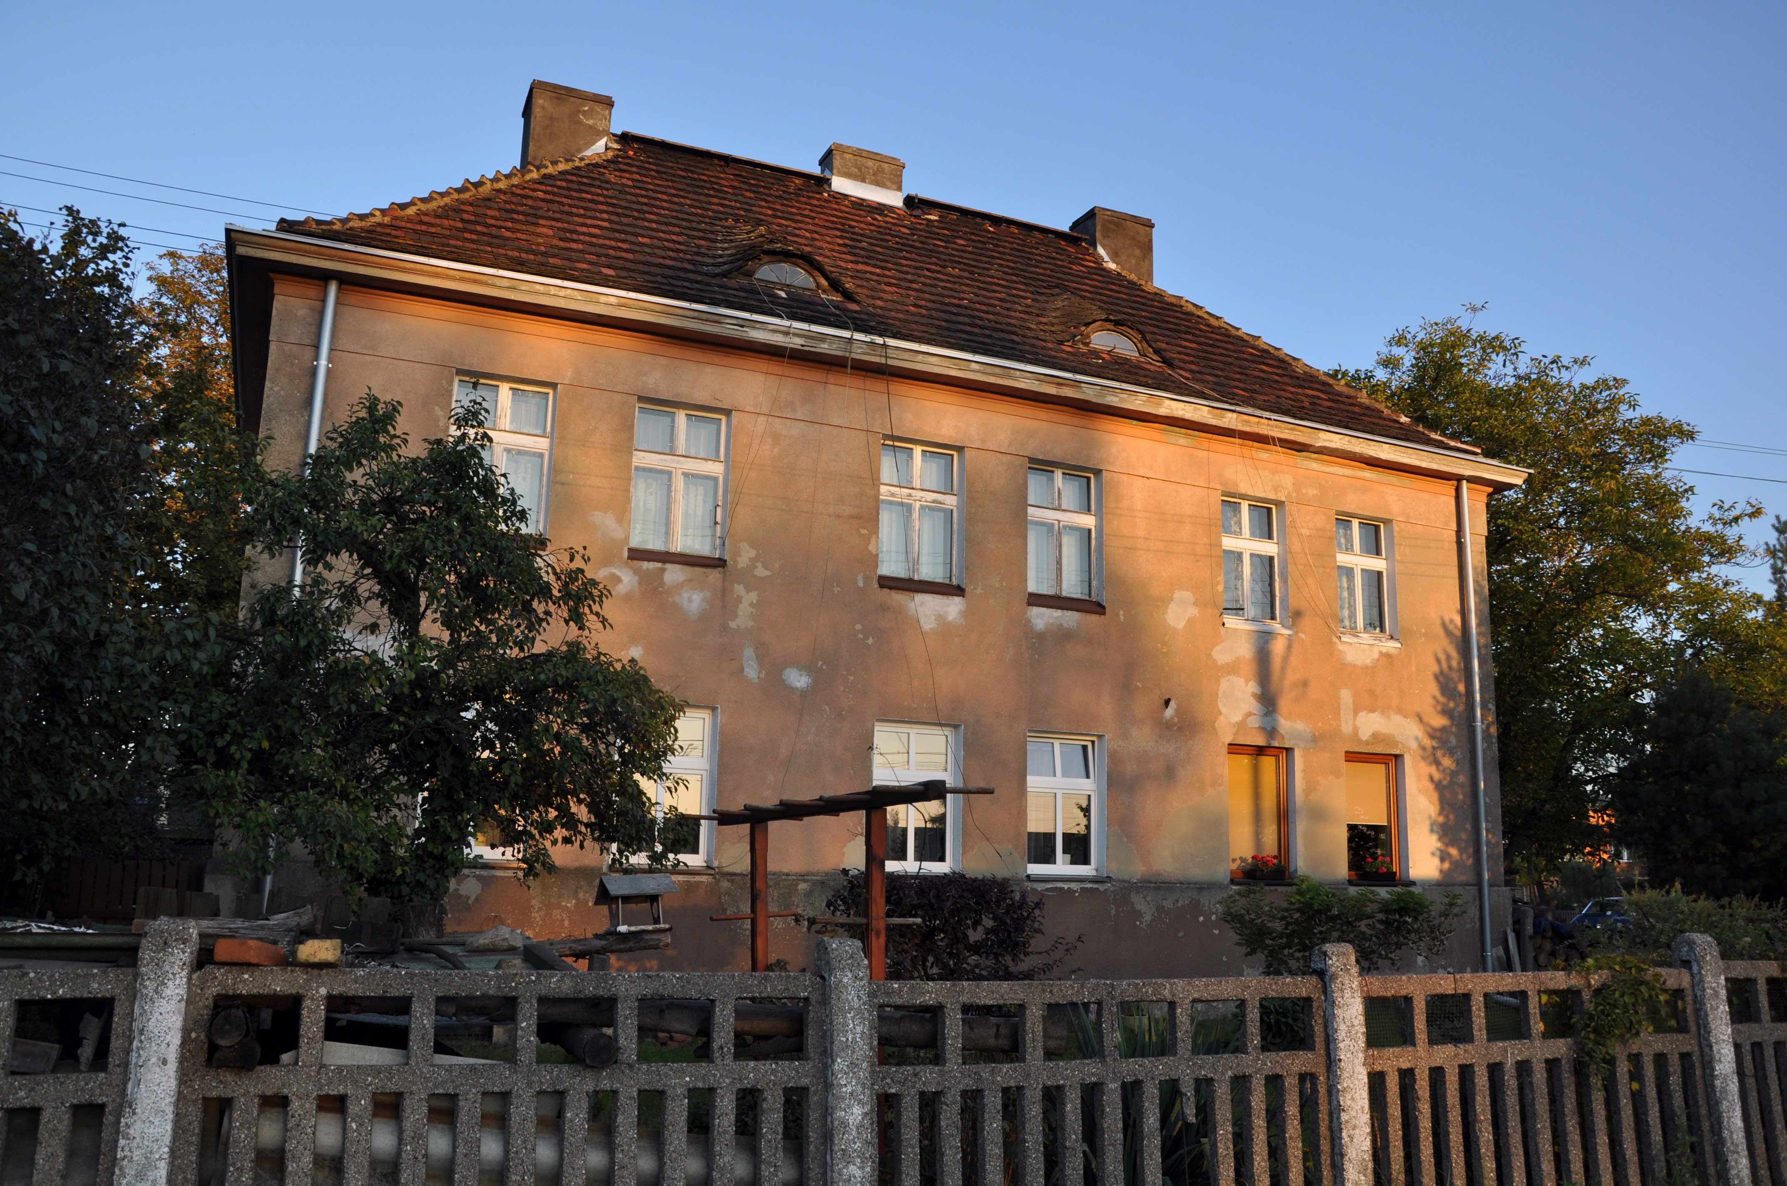  widok od strony zachodniej |  |  | 4. Adres  ul. Kolejowa 3
5. Przynależność administracyjna

województwo śląskie

powiat kłobucki

gmina Kłobuck

6. Formy ochrony

Wojewódzka Ewidencja Zabytków
7. Opracowanie karty (autor, data i podpis)

R. Solski, październik 2016 r.

Karta GEZ B/36/16

